XML解析方式:
SAX: Simple API for XML
特点： 事件驱动。SAX中只能读,不能写,而且只读一次,其优点是对内存消耗较小.

DOM：Document Object Model文档对象模型
将文档内容映射成文档树存储到内存
对文档增create删delete改update查read也特别方便

Dcoument、Element、Attribute
XML解析API:
JAXP： sun公司提供的API
JDOM: 一个解析XML的开源框架,解析XML很方便.里面大多数都是抽象类和类。
DOM4J: 一个解析XML的开源框架,解析XML很方便.里面大多数都是接口，比JDOM更加灵活。

将dom4j的jar文件添加到项目当中:
1. 因为固定路径,所以不建议选择
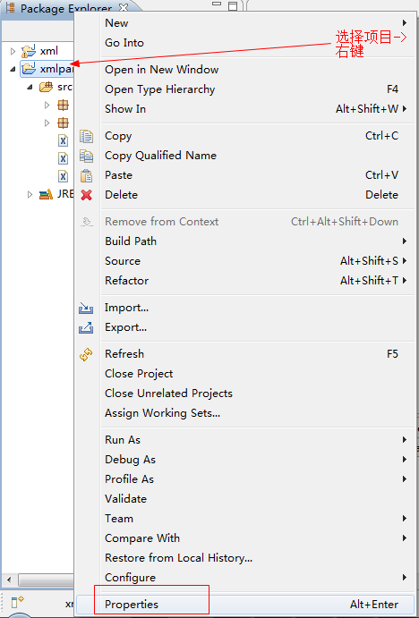

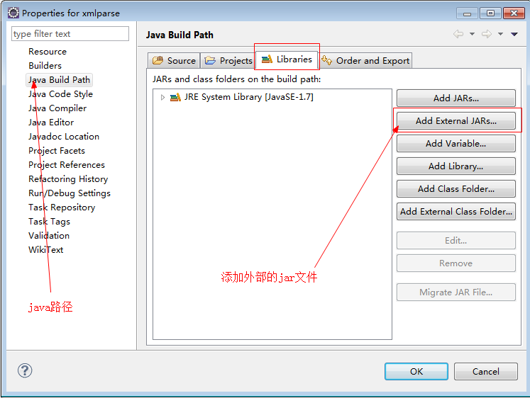

2.
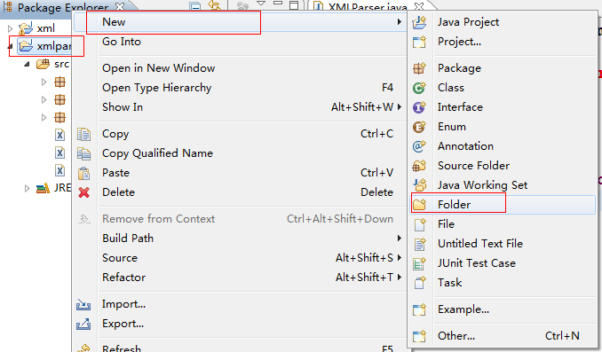

创建一个lib文件夹,然后将dome4j.jar复制到文件夹中
